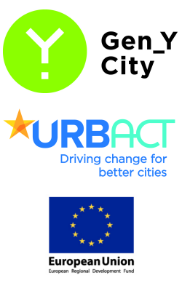
Esi aktīvs un izsaki savas idejas!
Daugavpils pilsētas dome sadarbībā ar vietējo iniciatīvu grupu (Urban Action Group) un biedrību “D-JUNO” veic Daugavpils radošo industriju pētījumu.
Pētījuma ietvaros Daugavpils pilsētas iedzīvotāji, Daugavpilī studējošie, strādājošie un visi ieinteresētie tiek aicināti izteikt savu viedokli par Daugavpils pilsētas radošo potenciālu, aizpildot anketu līdz 2017. gada 10. janvārim – https://goo.gl/forms/RzjwvHBs2L95tmRy1
Anketas mērķis ir uzzināt Daugavpils iedzīvotāju izpratni par radošajām industrijām, pilsētas radošo potenciālu, un novērtēt kopējo iedzīvotāju ieinteresētību radošo industriju nozarē, kā arī noskaidrot kādas ir Daugavpils pozitīvās iezīmes.
Daugavpils radošo industriju pētījums notiek projekta “Gen-Y City” – “Get into the swing of the City!” ietvaros. Projekts tiek īstenots ar Eiropas Reģionālās attīstības fonda URBACT III programmas līdzekļu atbalstu.

Будь активным и поделись своими идеями!

Даугавпилсская городская дума в сотрудничестве с местной инициативной группой (Urban Action Group) и обществом “D-JUNO” проводит исследование о творческих индустриях в Даугавпилсе.
В рамках исследования жители Даугавпилса, а также все, кто учится и работает в Даугавпилсе, могут выразить свое мнение о творческом потенциале города, заполнив анкету до 10 января 2017 года - https://goo.gl/forms/RzjwvHBs2L95tmRy1

Главной целью анкетирования является получение информации жителями Даугавпилса о творческих индустриях, творческом потенциале города, оценка общего интереса жителей в сфере творческих индустрий, а также узнать о положительных сторонах Даугавпилса.
Исследование о творческих индустриях Даугавпилса проходится в рамках проекта “Gen-Y City” – “Get into the swing of the City!”. Проект осуществляется при финансовой поддержке фонда Европейского Регионального развития URBACT III программы.

Будь активным и поделись своими идеями!

